HitRadar Pro | EPIC 2 | Feature 2.5 - Model Evaluation & Error Analysis
BÁO CÁO NGHIỆM THU FEATURE 2.5
Model Evaluation, Error Analysis & Temporal Robustness
EPIC 2 — Data Science & Machine Learning Engineering
44/44 REPORTED  Pytest evidence | 85,876 ROWS  Final test set | 5 WARNINGS  Non-blocking | MAY_BEGIN  Feature 2.6

Hạng mục | Thông tin
Dự án | HitRadar Pro
EPIC | EPIC 2
Feature | 2.5 — Model Evaluation, Error Analysis & Temporal Robustness
Người thực hiện | Tuấn Anh
Ngày nghiệm thu | 23/07/2026
Nguồn chính | BAO_CAO_NGHIEM_THU_FEATURE_2_5(3).md
Trạng thái | PASS_WITH_WARNINGS
Quyết định | ELIGIBLE_FOR_CLOSURE
Feature tiếp theo | Feature 2.6 — MAY_BEGIN

Nguyên tắc nguồn: báo cáo tổng hợp số liệu từ 11 tài liệu Markdown. Báo cáo tổng thể ngày 23/07/2026 được ưu tiên cho metadata Champion và các hotfix; các kết quả Pytest vẫn được ghi “theo báo cáo” vì phiên tổng hợp hiện tại không tái chạy test.

1. MỤC LỤC NHANH VÀ KẾT LUẬN ĐIỀU HÀNH
Mục | Nội dung | Trang dự kiến
1 | Mục lục, kết luận điều hành và flow Feature 2.5 | 2
2 | Phạm vi, governance và handoff từ Feature 2.4 | 3
3 | Final test metrics và validation-test degradation | 4
4 | Business metrics và khả năng ứng dụng | 5
5 | Residual analysis và các dạng sai số chính | 6
6 | Temporal robustness và popularity buckets | 7
7 | Uncertainty, post-processing và warning register | 8
8 | Validation, Definition of Done và handoff Feature 2.6 | 9
9 | Kết luận đóng Feature và danh mục nguồn | 10

1.1 Kết luận điều hành
- Champion được đánh giá: XGBoost — EXP24-XGB-FINAL-001; test labels chỉ được mở ở Phase 2 cho đúng một mục đích final evaluation.
- Test MAE = 17,6467; RMSE = 21,0134; R² = 0,0696. Mô hình tốt hơn mean baseline nhưng explanatory power trên test còn hạn chế.
- Test RMSE cao hơn validation RMSE khoảng 37,8%, tạo warning lớn về temporal generalization.
- Mô hình có xu hướng underprediction: mean residual = +4,86; severe error rate = 53,62%.
- Không có blocker; Feature 2.5 đủ điều kiện đóng và Feature 2.6 có thể bắt đầu phân tích XAI/SHAP cho các ca sai số lớn.
1.2 Luồng công việc Feature 2.5
Bước | Nội dung | Kết quả
Phase 1 | Handoff, khóa Champion và kiểm tra test features | PASS; target tiếp tục niêm phong
Phase 2 | Mở test labels một lần, tạo canonical prediction và metrics | PASS_WITH_WARNINGS
Phase 3 | Residual và error analysis | PASS_WITH_WARNINGS
Phase 4 | Temporal robustness và popularity buckets | PASS_WITH_WARNINGS
Closure | Tổng hợp warnings, DoD và handoff | ELIGIBLE_FOR_CLOSURE

QUY TẮC QUAN TRỌNG
Đây là final evaluation, không phải vòng tuning mới. Không được quay lại điều chỉnh siêu tham số theo kết quả test; mọi cải tiến sau test phải được quản lý như một phiên bản mô hình mới.

2. PHẠM VI, GOVERNANCE VÀ HANDOFF TỪ FEATURE 2.4
2.1 Mục tiêu và phạm vi
Feature 2.5 thực hiện đánh giá cuối cùng trên tập test, phân tích residual, đo độ bền theo thời gian, kiểm tra sai số theo nhóm popularity và tạo evidence bàn giao cho Feature 2.6. Feature này không huấn luyện lại mô hình, không tuning và không lựa chọn Champion mới.
2.2 Handoff và Champion lock
Thuộc tính | Giá trị | Trạng thái
Champion model ID | EXP24-XGB-FINAL-001 | PASS / LOCKED
Model class | XGBoost | PASS / LOCKED
Artifact path | champion_bundle.joblib | PASS
Artifact SHA-256 | ea054a9b07d6feba198bdb220942e56006f18483f906a4c1363d63e66e5aaafe | MATCH
Champion identity | champion_valid = true | PASS
Runtime validation | runtime_valid = true | PASS
Test rows | 85.876 | VERIFIED BY REPORT
Test period | 2014–2021 | LOCKED
Training / tuning trong 2.5 | Không | PASS
Feature 2.6 handoff | Các ca sai số lớn và evidence | READY
Hotfix ngày 23/07/2026 đã sửa bốn điểm: champion_valid = true, runtime_valid = true, champion_model_class = "XGBoost" và chuẩn hóa đường dẫn artifact về dấu “/”. Báo cáo mới nhất xác nhận artifact tồn tại và hash khớp.
2.3 Test-label governance
- Phase 1 chỉ kiểm tra feature schema, số dòng, identifier và release_year; target_popularity tiếp tục bị niêm phong.
- Phase 2 mới mở test labels để tạo final metrics. Đây là lần đánh giá chung cuộc, không dùng kết quả để chỉnh model.
- Canonical raw prediction được bảo toàn, không có NaN/Inf; 4 dự đoán ngoài [0,100] được clip ở lớp post-processing và phải được phân biệt với raw prediction.
- Mọi phân tích temporal, bucket và residual sử dụng kết quả final đã khóa.
TEST GOVERNANCE — PASS
Quy trình mở test labels được tách rõ theo phase. Không có bằng chứng trong các báo cáo rằng test được dùng để training, tuning hay lựa chọn Champion.

2.4 Phạm vi không thực hiện
Không thực hiện | Lý do
Retrain / hyperparameter tuning | Tránh overfit vào test
Chọn lại model theo test | Champion đã khóa từ Feature 2.4
Kết luận nguyên nhân drift duy nhất | Evidence hiện tại chỉ cho thấy dấu hiệu, chưa chứng minh quan hệ nhân quả
Đưa mô hình ra quyết định tự động | Business metrics chưa đủ mạnh; chỉ phù hợp hỗ trợ sàng lọc

3. FINAL TEST METRICS VÀ VALIDATION–TEST DEGRADATION
3.1 Kết quả chung cuộc trên tập test
Metric | Giá trị | Cách hiểu
MAE | 17,6467 | Sai lệch tuyệt đối trung bình khoảng 17,65 điểm popularity
RMSE | 21,0134 | Phạt mạnh các sai số lớn; cao hơn MAE cho thấy có nhiều outlier error
R² | 0,0696 | Tốt hơn mean baseline nhưng chỉ giải thích khoảng 6,96% biến thiên trên test
Test rows | 85.876 | Toàn bộ test period 2014–2021
NaN / Inf trong raw prediction | 0 / 0 | Canonical prediction hợp lệ

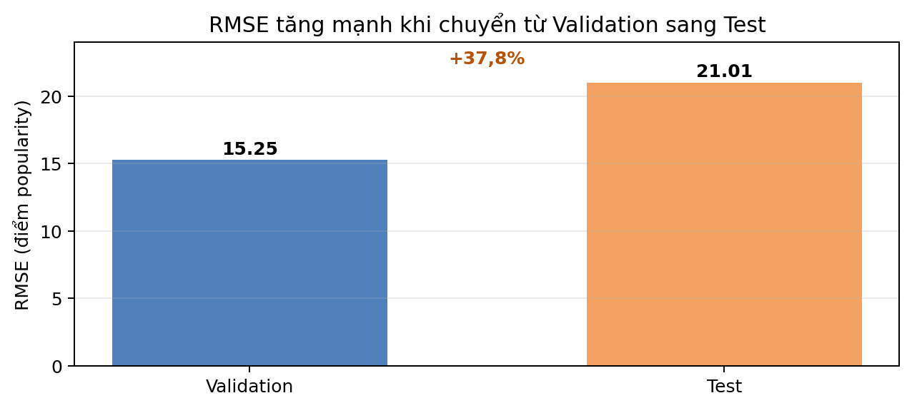
Hình 1. Validation RMSE 15,25 so với Test RMSE 21,0134 — tăng khoảng 37,8%.
3.2 Diễn giải mức suy giảm
- RMSE tăng tuyệt đối khoảng 5,76 điểm và tăng tương đối khoảng 37,8%.
- Kết quả phù hợp với temporal distribution shift hoặc concept drift đã được cảnh báo từ Feature 2.1.
- Không thể kết luận duy nhất do xu hướng nghe nhạc thay đổi; feature coverage, target distribution, loss function và cấu hình model cũng có thể đóng góp.
- R² dương không đồng nghĩa mô hình chính xác cao. Cần đọc đồng thời MAE, RMSE, residual và slice metrics.
WARNING W25-01 & W25-05
Khả năng tổng quát hóa giảm đáng kể và explanatory power trên test còn hạn chế. Hai warning này không chặn closure nhưng phải được giữ nguyên khi truyền thông kết quả.

4. BUSINESS METRICS VÀ KHẢ NĂNG ỨNG DỤNG
4.1 Tolerance metrics
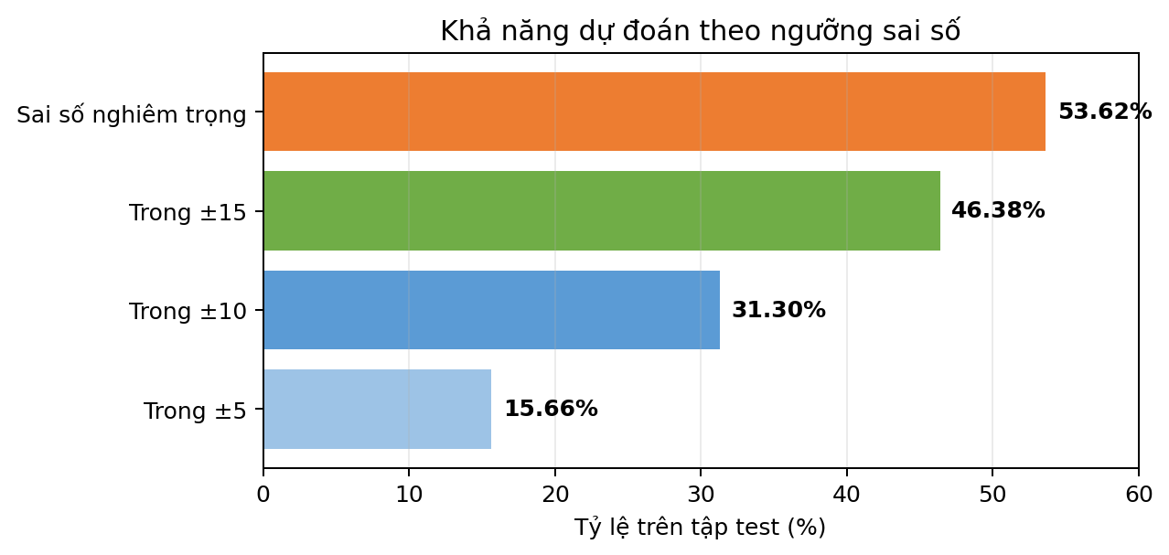
Hình 2. Tỷ lệ dự đoán nằm trong các ngưỡng sai số và severe error rate.
Chỉ số | Kết quả | Nhận xét
Within ±5 | 15,66% | Chỉ khoảng 1/6 dự đoán rất gần giá trị thực
Within ±10 | 31,30% | Khoảng 1/3 dự đoán trong biên 10 điểm
Within ±15 | 46,38% | Chưa đạt một nửa tập test
Severe error rate | 53,62% | Hơn một nửa nằm ngoài ±15
Very severe error rate | 28,35% | Tỷ lệ sai số rất lớn còn cao

4.2 Ranking utility và threshold cao
Metric | Giá trị | Ý nghĩa
Precision @70 | 0,0 | Không dự đoán đúng trường hợp popularity cao theo threshold này
Recall @70 | 0,0 | Không thu hồi được positive tại ngưỡng 70
F1 @70 | 0,0 | Ngưỡng 70 chưa dùng được cho classification-like screening
Pearson | 0,358 | Tương quan tuyến tính mức thấp–trung bình
Spearman | 0,313 | Khả năng bảo toàn thứ hạng còn hạn chế
Top-1000 overlap | 44 / 1000 (4,4%) | Khả năng chọn đúng top hit còn thấp

KHUYẾN NGHỊ ỨNG DỤNG
Mô hình chỉ nên hỗ trợ sàng lọc và ưu tiên kiểm tra, không thay thế quyết định của con người. Không nên dùng threshold 70 làm quy tắc ra quyết định tự động trong phiên bản hiện tại.

5. RESIDUAL ANALYSIS VÀ CÁC DẠNG SAI SỐ CHÍNH
5.1 Thống kê residual
Chỉ số | Giá trị | Diễn giải
Định nghĩa | Actual - Predicted | Residual dương nghĩa là mô hình dự đoán thấp
Mean residual | +4,86 | Xu hướng underprediction trung bình
P90 Absolute Error | 34,11 | 10% trường hợp có sai số tuyệt đối trên khoảng 34 điểm
Max Absolute Error | 69,09 | Tồn tại các ca sai rất lớn cần XAI

5.2 Regression-to-the-mean
Prediction có xu hướng tập trung vào vùng popularity trung bình: các bài có popularity cao thường bị dự đoán thấp, trong khi một số bài rất thấp có thể bị dự đoán cao. Đây là biểu hiện phổ biến khi mô hình tối ưu loss trung bình trên phân phối mất cân bằng, nhưng báo cáo hiện tại chưa đủ evidence để quy về một nguyên nhân duy nhất.
5.3 Các giả thuyết cần kiểm tra ở Feature 2.6
Giả thuyết | Bằng chứng cần kiểm tra
Feature không đại diện đầy đủ xu hướng mới | SHAP theo năm và theo popularity bucket
Mô hình ưu tiên vùng target phổ biến | Phân phối prediction, SHAP và residual theo target
Regularization / tree structure kéo dự đoán về trung tâm | So sánh local explanation cho extreme cases
Temporal shift ở feature quan trọng | SHAP drift và feature distribution theo năm
Interaction chưa đủ | Phân tích feature interactions và case studies

WARNING W25-02
Mean residual dương khoảng 4,86 xác nhận global underprediction bias. Điều này có thể làm bỏ sót các ca popularity cao dù giúp hạn chế một số dự đoán quá lạc quan.

5.4 Handoff case-level evidence
- Các trường hợp absolute error lớn được bàn giao làm đầu vào XAI.
- Feature 2.6 cần ưu tiên high-popularity underprediction, max-error cases và các năm có RMSE cao.
- Không chỉnh sửa model trong báo cáo này; mục tiêu là giải thích giới hạn đã quan sát.

6. TEMPORAL ROBUSTNESS VÀ POPULARITY BUCKETS
6.1 Độ bền theo thời gian
Nội dung | Kết quả
Temporal status | MODERATELY_VARIABLE
Test period | 2014–2021
Năm RMSE thấp nhất | 2014
Năm RMSE cao nhất | 2021
Yearly RMSE range | 11,26 điểm

Khoảng dao động RMSE 11,26 điểm giữa các năm cho thấy mô hình không ổn định hoàn toàn theo thời gian. Năm 2021 là slice khó nhất trong báo cáo, phù hợp với cảnh báo temporal shift nhưng không tự chứng minh nguyên nhân cụ thể.
6.2 Phân tích popularity buckets
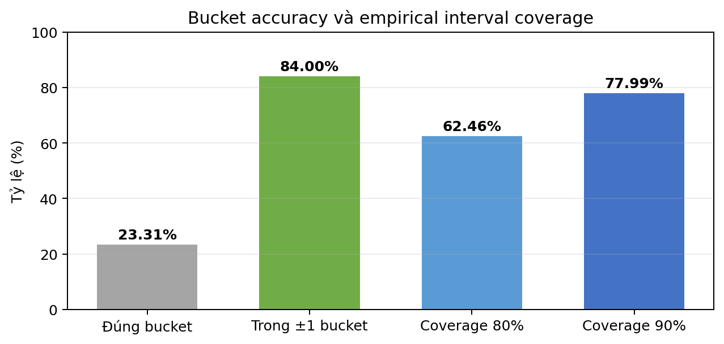
Hình 3. Bucket accuracy và empirical interval coverage trên tập test.
Metric | Kết quả | Cách đọc
Exact bucket accuracy | 23,31% | Dự đoán đúng một trong 5 bucket rộng 20 điểm
Within-one-bucket accuracy | 84,00% | Cùng bucket hoặc bucket liền kề; chỉ mang tính định hướng

LƯU Ý VỀ 84%
Hai giá trị ở hai bucket liền kề vẫn có thể cách nhau hơn 20 điểm. Vì vậy within-one-bucket accuracy không thay thế MAE, RMSE hoặc tolerance metrics.

6.3 Khuyến nghị monitoring
- Theo dõi RMSE/MAE theo năm hoặc theo cửa sổ thời gian mới.
- Cân nhắc đánh giá lại 2–3 năm một lần, hoặc sớm hơn khi drift monitoring phát cảnh báo.
- Chu kỳ chính thức chỉ nên khóa sau khi có dữ liệu production mới và ngưỡng drift được định nghĩa.

7. UNCERTAINTY, POST-PROCESSING VÀ WARNING REGISTER
7.1 Empirical uncertainty intervals
Khoảng nominal | Coverage thực tế trên test | Gap
80% | 62,46% | -17,54 điểm %
90% | 77,99% | -12,01 điểm %

Coverage thực tế thấp hơn mức nominal cho thấy residual distribution trên test khác validation hoặc phương pháp interval đơn giản chưa được calibration tốt. Các khoảng này chỉ nên dùng như tham chiếu, chưa phải uncertainty guarantee.
7.2 Post-processing
Nội dung | Kết quả | Nguyên tắc
Raw prediction | Giữ nguyên canonical output | Dùng cho audit và metrics gốc
Clip về [0,100] | 4 trường hợp | Chỉ áp dụng lớp post-processing
NaN / Inf | Không có | PASS

7.3 Danh sách warnings
ID | Nội dung | Mức ảnh hưởng | Blocking
W25-01 | Test RMSE cao hơn validation khoảng 37,8% | Generalization giảm | Không
W25-02 | Mean residual +4,86 | Underprediction bias | Không
W25-03 | Yearly RMSE range 11,26 | Hiệu năng biến động theo năm | Không
W25-04 | Empirical interval undercoverage | Calibration chưa tốt | Không
W25-05 | Test R² = 0,0696 | Explanatory power hạn chế | Không

7.4 Giới hạn xác minh
- Pytest 44/44 được báo cáo là PASS nhưng chưa được tái chạy trong phiên tổng hợp report-only.
- Champion identity, runtime, artifact existence và artifact hash đã được báo cáo PASS sau hotfix 23/07/2026; đây là bằng chứng từ tài liệu nghiệm thu, không phải lần chạy lại end-to-end trong phiên tạo Word.
- Metadata phê duyệt trong nguồn chưa hoàn toàn thống nhất: phần closure ghi Human approval = PENDING, trong khi chữ ký cuối tài liệu ghi Tuấn Anh đã phê duyệt hệ thống. Báo cáo giữ trạng thái PENDING cho tới khi có approval artifact độc lập.
- Các giả thuyết về temporal drift, regression-to-the-mean và calibration undercoverage vẫn là giả thuyết kỹ thuật; Feature 2.5 chưa chứng minh một nguyên nhân nhân quả duy nhất.
BLOCKER COUNT = 0
Năm warning đều là non-blocking. Tuy nhiên, chúng phải được carry-forward sang Feature 2.6 và tài liệu triển khai sau này.

8. VALIDATION, DEFINITION OF DONE VÀ HANDOFF FEATURE 2.6
8.1 Kết quả theo phase
Phase | Nội dung | Trạng thái
1/4 | Handoff, Champion lock, test feature inspection và label seal | PASS
2/4 | Canonical prediction và final test metrics | PASS_WITH_WARNINGS
3/4 | Residual và error analysis | PASS_WITH_WARNINGS
4/4 | Temporal robustness và popularity buckets | PASS_WITH_WARNINGS

8.2 Definition of Done
Gate | Trạng thái
Champion handoff và lock | PASS
Test feature/schema inspection trước khi mở labels | PASS
Final prediction không NaN/Inf | PASS
MAE, RMSE, R² trên test | PASS
Validation-test comparison | PASS
Residual analysis | PASS
Temporal slices 2014–2021 | PASS
Popularity bucket analysis | PASS
Business metrics | PASS
Feature 2.6 handoff | PASS
Champion identity valid | PASS
Champion runtime valid | PASS
Champion artifact exists | PASS
Artifact hash matches | PASS
Warnings được đăng ký | PASS
Blocker | 0
Human approval | PENDING

8.3 Handoff sang Feature 2.6
Đầu vào bàn giao | Mục đích
Champion XGBoost bundle đã khóa | Tạo SHAP explainer nhất quán
Canonical test predictions | Đối chiếu explanation với output đã đánh giá
Residual và absolute error | Chọn case study tốt/xấu
Temporal slices | So sánh contribution theo năm
Popularity buckets | Giải thích underprediction ở nhóm popularity cao
Warning register W25-01 đến W25-05 | Ưu tiên câu hỏi XAI và rủi ro triển khai

FEATURE 2.6 — MAY_BEGIN
Feature 2.6 được phép bắt đầu Explainability & SHAP Assets. Mục tiêu kế tiếp là giải thích vì sao mô hình thất bại ở extreme cases và vì sao hiệu năng giảm ở các năm gần cuối test.

9. KẾT LUẬN ĐÓNG FEATURE VÀ DANH MỤC NGUỒN
9.1 Quyết định đóng
QUYẾT ĐỊNH CUỐI
Feature 2.5 đạt PASS_WITH_WARNINGS, quyết định ELIGIBLE_FOR_CLOSURE, không có blocker và Feature 2.6 MAY_BEGIN. Kết quả test xác nhận mô hình có giá trị sàng lọc nhất định nhưng chưa đủ mạnh cho quyết định tự động.

9.2 Kết luận chuyên môn
- XGBoost vẫn tốt hơn mean baseline trên test, nhưng Test R² 0,0696 và RMSE 21,0134 cho thấy giới hạn tổng quát hóa rõ rệt.
- Mức suy giảm 37,8% từ validation sang test là tín hiệu rủi ro quan trọng nhất của Feature 2.5.
- Underprediction bias và severe error rate cao làm giảm khả năng phát hiện hit popularity cao.
- Temporal variability và uncertainty undercoverage yêu cầu monitoring, calibration và XAI trước khi triển khai rộng.
- Bộ evidence hiện tại đủ để đóng giai đoạn đánh giá, không đủ để tuyên bố mô hình có độ chính xác cao hoặc sẵn sàng tự động hóa quyết định.
9.3 Danh mục nguồn Markdown đã sử dụng
- BAO_CAO_NGHIEM_THU_FEATURE_2_5(3).md — nguồn tổng thể mới nhất, Champion hotfix, closure decision và ký nghiệm thu.
- BAO_CAO_NGHIEM_THU_FEATURE_2_5(2).md — nguồn tổng hợp trước hotfix, final metrics, warning register và governance.
- BUSINESS_METRICS_REPORT(2).md — tolerance, severe error, ranking utility.
- FEATURE_2_5_PHASE_1_REPORT(2).md — handoff, Champion lock và label seal.
- FEATURE_2_5_PHASE_2_REPORT(2).md — canonical prediction và final metrics.
- FEATURE_2_5_PHASE_3_REPORT(2).md — residual và error analysis.
- FEATURE_2_5_PHASE_4_REPORT(2).md — temporal robustness và buckets.
- FINAL_TEST_EVALUATION_REPORT(1).md — metrics chung cuộc trên test.
- POPULARITY_BUCKET_ERROR_REPORT(2).md — exact/within-one-bucket accuracy.
- RESIDUAL_ANALYSIS_REPORT(1).md — underprediction và extreme errors.
- TEMPORAL_ROBUSTNESS_REPORT(2).md — yearly variability và monitoring note.
9.4 Xác nhận người thực hiện
Vai trò | Thông tin
Người thực hiện | Tuấn Anh
Reviewer | Chưa chỉ định trong approval artifact độc lập
Human approval | PENDING (metadata nguồn có mâu thuẫn)
Ngày tổng hợp | 23/07/2026

HẾT BÁO CÁO

